Fonction exponentielle

I – Introduction

A – Définition
Il existe une fonction f dérivable sur telle que et . C’est la fonction exponentielle. On la note .

B – Propriétés élémentaires
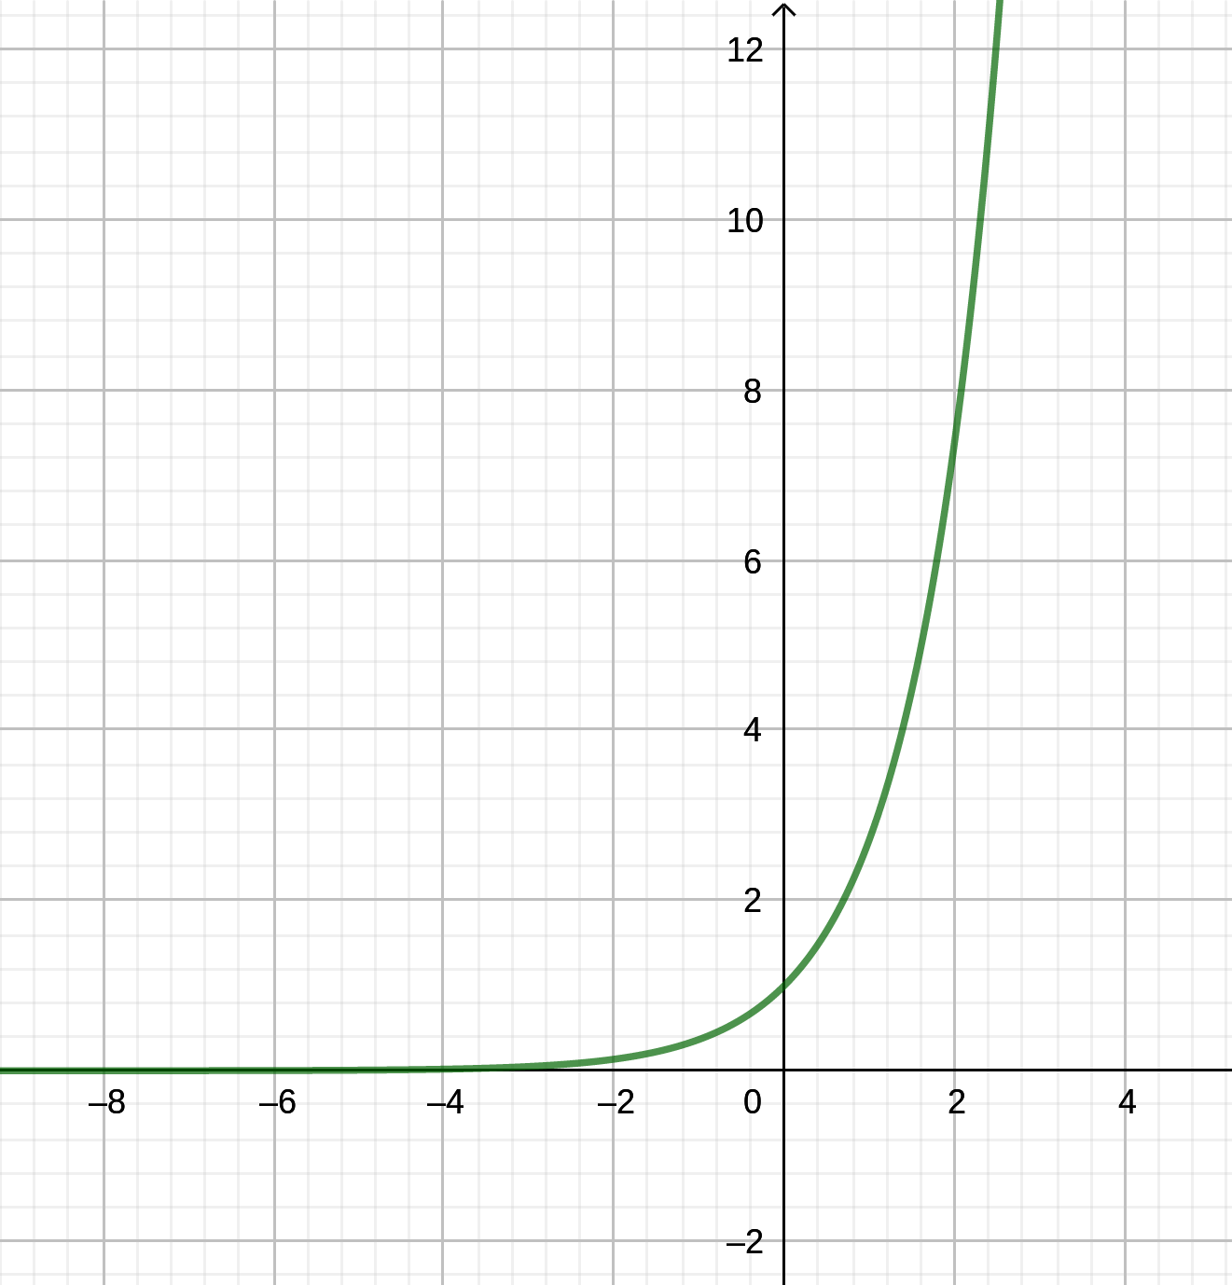
- Cette fonction est strictement positive sur

II – Etude

A – Dérivabilité
- Elle est dérivable sur et

B – Variations
- Elle est strictement croissante sur

C – Représentation graphique
(voir fig 1)

III – Propriétés

A – Relations
Pour tous réels et ,

- avec

B – le nombre e

1. Définition
C’est l’image de 1 par la fonction exponentielle.

2. Application
- Pour tous réel
- et
- et
- et
- et avec

IV – Relation avec les suites géométriques
- Comme , la suite est une suite géométrique de raison .

V – Fonctions de la forme t

A – Variations
- La fonction est dérivable sur . Sa dérivée est
- Si , la fonction est strictement croissante
- Si la fonction t est strictement décroissante

B – Représentation graphique
